РЕСПУБЛИКА БЕЛАРУСЬ

┌─────────────────────────┐
ПАСПОРТ │ │
воинского захоронения │ │
(захоронения жертв войн) │ 1116│
└─────────────────────────┘
(учетный номер)
Место и дата захоронения: Минская область, Минский район, Боровлянский сельсовет, агр. Лесной,1941год (область, район, город, сельсовет, населенный пункт, число, месяц, год)
2. Вид захоронения: братская могила
3. Охранная зона (границы захоронения) 39х18 м.____________________________________
4. Краткое описание захоронения и его состояние: гранитный обелиск высотой 2,2м. Две надгробные плиты 60х100см: справа – на захоронении экипажа, слева – на захоронении воинов 100 СД. Памятник установлен в1985г.Состояние хорошее.
5. Количество захороненных:
Всего | В том числе по категориям |  |  |  |  |  |  |  | Из них |  | Приме-  чание
 | военнослужащих |  | участников сопротивления |  | военнопленных |  | жертв войн
 | изве-  стных | неиз-  вест-  ных | изве-  стных | неиз-  вест-  ных | изве-  стных | неиз-  вест-  ных | изве-  стных | неиз-  вест-  ных | изве-  стных | неиз-  вест-  ных
6 | 3 | 3 | 0 | 0 | 0 | 0 | 0 | 0 | 3 | 3
6. Персональные сведения о захороненных:
N  п/п | Воинское звание | Фамилия | Собственное имя | Отчество (если таковое имеется) | Дата рождения | Дата гибели или смерти | Место первичного захоронения | Место службы | Место рождения и призыва
1 | Ст.лейтенант | КОМЕЛЬКОВ | КОНСТАНТИН | ИВАНОВИЧ |  | 1941 | Перезах. д. БОРОВЛЯНЫ
2 | Ст.сержант | МАКЕЕВ | ПЕТР | УЛЬЯНОВИЧ |  | 1941 | Перезах. д. БОРОВЛЯНЫ
3 | Рядовой | МЯКУШКО | ДМИТРИЙ | ПЕТРОВИЧ |  | 1941 | Перезах. из леса у д. УЗБОРЬЕ

7. Кто осуществляет уход за захоронением: Боровлянский сельисполком, ГУО «Боровлянская гимназия», ГУО «Боровлянская средняя школа», ГУО «Боровлянская средняя школа №2», УЗ «Минская ордена Трудового Красного знамени областная клиническая больница», ГУ «Республиканский клинический госпиталь инвалидов Великой Отечественной войны им. П.М.Машерова»

8. Фотоснимок захоронения  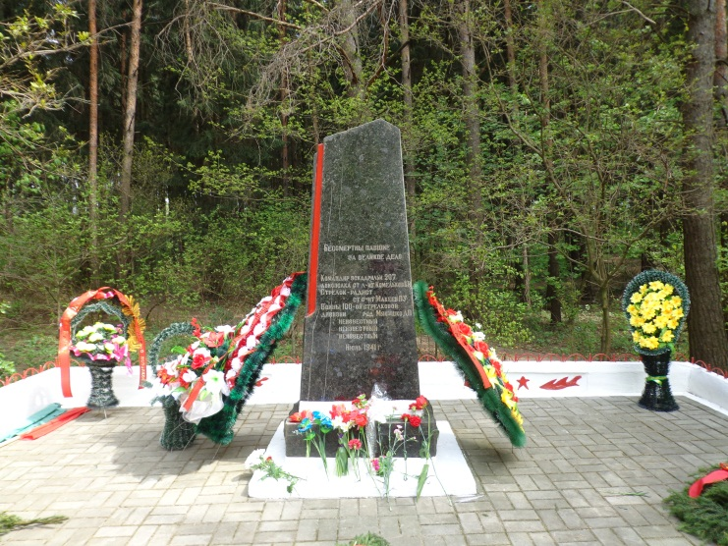 |  | 9. Карта расположения  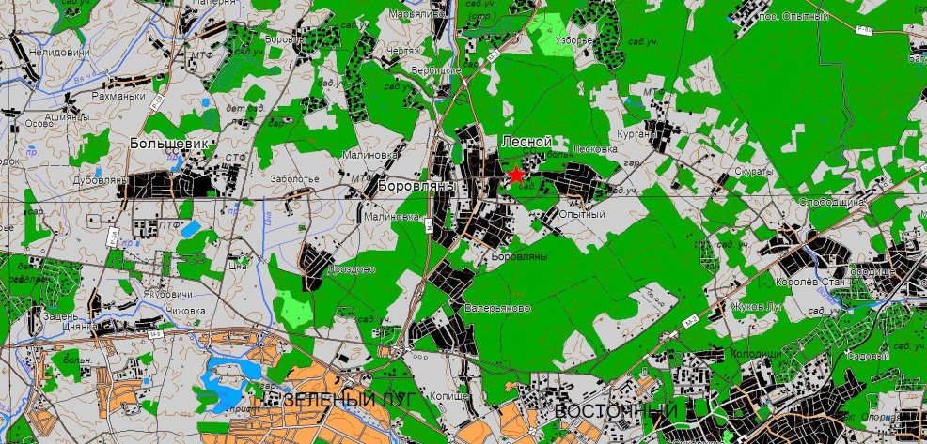
10. Дополнительная информация _____________________________________________
___________________________________________________________________________
___________________________________________________________________________

